
Sự can thiệp của nước ngoài vào New Zealand
Cơ quan Tình báo An ninh New Zealand (NZSIS) định nghĩa sự can thiệp của nước ngoài là hành động của một nhà nước nước ngoài, thường tiến hành thông qua một bên được ủy nhiệm, nhằm mục đích gây ảnh hưởng, phá hoại hoặc lật đổ lợi ích quốc gia của New Zealand bằng các biện pháp lừa dối, tham nhũng hoặc cưỡng bức. Hoạt động ngoại giao thông thường, vận động hành lang và những nỗ lực thành thật, công khai khác nhằm giành ảnh hưởng không được coi là can thiệp.
Trong tờ thông tin này, “nhà nước nước ngoài” có nghĩa là bất kỳ quốc gia nào khác ngoài New Zealand. Thuật ngữ này được dùng để chỉ các quốc gia bên ngoài New Zealand.

Sự can thiệp của nước ngoài làm tổn hại đến quyền và tự do của các cộng đồng dân tộc
Sự can thiệp của nước ngoài là khi các nhà nước nước ngoài cố gắng can thiệp vào New Zealand để đạt được các mục tiêu của riêng họ. Những nhà nước nước ngoài này muốn kiểm soát và thay đổi xã hội, lợi ích và hành vi của New Zealand. Họ làm như vậy để họ có thể có nhiều ảnh hưởng và kiểm soát hơn.

Sự can thiệp của nước ngoài gây tổn hại đến nền độc lập, dân chủ, nền kinh tế, danh tiếng và các cộng đồng của New Zealand. Các cộng đồng dân tộc ở New Zealand có thể nhận được sự chú ý không mong muốn từ các nhà nước nước ngoài, làm cho họ cảm thấy không an toàn và gây tổn hại đến quyền và tự do của họ. Các hoạt động ngoại giao thông thường giữa các quốc gia không phải là sự can thiệp của nước ngoài.


Sự can thiệp của nước ngoài có thể xảy ra với các cộng đồng dân tộc như thế nào?

Sự can thiệp của nước ngoài mà các cộng đồng dân tộc đã trải qua có thể khó nhìn thấy. Sau đây là một số ví dụ về các hoạt động can thiệp của nước ngoài được tiến hành bởi một nhà nước nước ngoài hoặc một người nào đó thực hiện hành vi can thiệp nước ngoài cho nhà nước đó tại New Zealand:

- cố gắng kiểm soát và đe dọa các cộng đồng hoặc các tổ chức / hội nhóm của cộng đồng
- từ chối xử lý hoặc cấp các giấy tờ chính thức để quấy rối, đe dọa và kiểm soát các cộng đồng và hành động của cộng đồng
- tước đoạt hoặc đe dọa tước đoạt thị thực, hộ chiếu hoặc các giấy tờ chính thức khác của người sống ở New Zealand để quấy rối, đe dọa và kiểm soát cộng đồng và hành động của cộng đồng
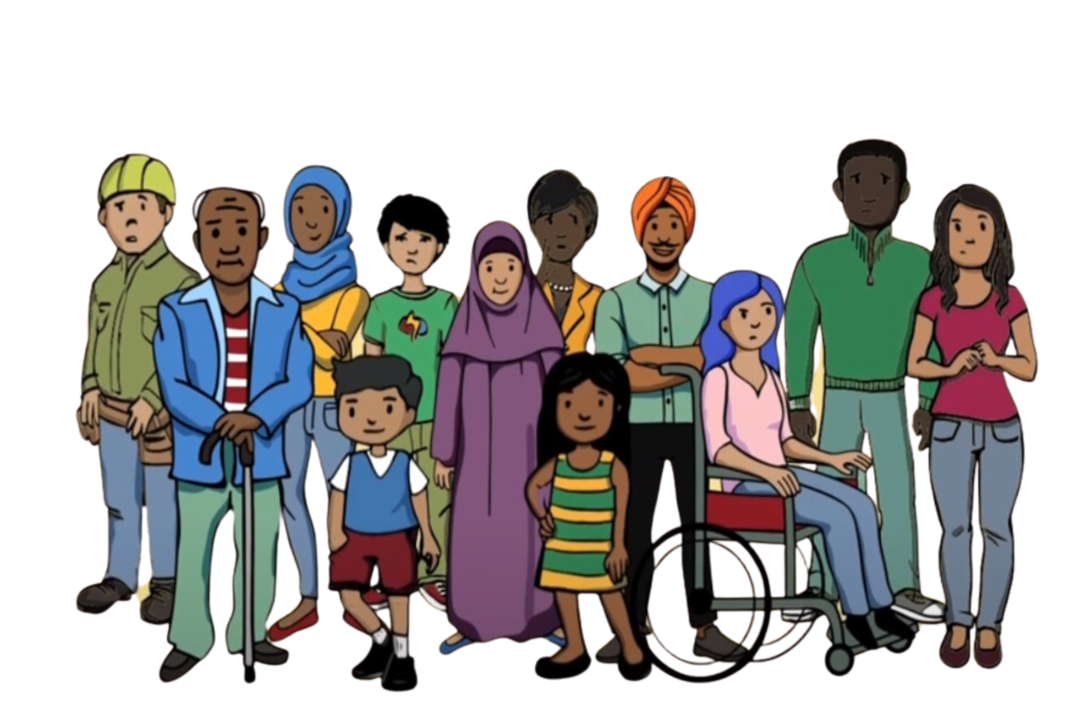
- đe dọa những người sống ở New Zealand hoặc gia đình của họ đang sống ở nước ngoài (bao gồm cả đe dọa và quấy rối thông qua mạng xã hội)
- ép buộc người ta phải trở về đất nước xuất xứ của họ trái với ý muốn của họ
- hành vi giám sát và theo dõi trái phép cộng đồng được tiến hành bởi một nhà nước nước ngoài nhằm đe dọa, làm cho người ta sợ
- cố gắng ngăn cản một số hội nhóm hoặc cộng đồng nào đó chia sẻ công khai quan điểm hoặc ý kiến của họ khác với quan điểm hoặc ý kiến của nhà nước nước ngoài bằng cách sử dụng các biện pháp đe dọa, làm cho người ta sợ
- cố gắng ngăn chặn các sự kiện xảy ra ở New Zealand để ngăn cản mọi người bày tỏ ý kiến hoặc niềm tin mà nhà nước nước ngoài không đồng tình
- truyền tải các lời đe dọa từ một nhà nước nước ngoài đến cộng đồng ở New Zealand
- cố gắng thay đổi cách thức hoạt động của các cuộc bầu cử và các quy trình dân chủ khác

